Программа для 2 – 3 школьной ступени

ДЕТЕКТИВЫ ПРИРОДЫ
В ПАРКЕ РУЧЬЯ КОРЕЛИ

РАБОЧИЕ ЛИСТЫ

Эта публикация подготовлена при финансовой поддержке Программы приграничного сотрудничества «Россия-Эстония» на период 2014–2020 годов. Содержание данной публикации является исключительной ответственностью Выруская городская управа и ни в коей мере не является отражением позиции Программы, стран-участниц Программы и Европейского Союза.
Программа приграничного сотрудничества «Россия-Эстония» на период 2014–2020 годов направлена на развитие приграничного сотрудничества между Российской Федерацией и Эстонской Республикой в целях содействия социальноэкономическому развитию в регионах по обе стороны общих границ.
Сайт Программы www.estoniarussia.eu.
Выруская городская управа, Jüri 11, 65606 Võru, www.voru.ee, info@voru.ee Составитель: Фонд Тартуского Центра Экологического Образования, 2020



I ГРУППА - ЗЕМЛЕМЕРЫ
Что такое парк?

Первые парки вокруг усадеб в Эстонии основали в 17 веке. По подобию этих парков возникли церковные, хуторские и городские парки. Местность, обустроенная человеком, является частично природной или искусственно созданной.
Этим вопросом занимаются землемеры.
При основании парка важен рельеф местности и водоемы. Посмотри, какие формы рельефа есть в этом парке. Наблюдения проводи в указанных на схеме местах.

ФОРМЫ РЕЛЬЕФА

1. Отметь в таблице фактор, определяющий образование данной формы
рельефа, определи по компасу продольное направление каждой формы
в отношении сторон света. Используйте вспомогательный материал
«Руководство землемерам».

рельеф | положительный/ отрицательный | фактор | направление по сторонам света | характеристика
ручей Корели
русло ручья
холм
равнина

РЕЛЬЕФ МЕСТНОСТИ
1. Отметь в обозначенном на плане месте разницу высот и угол наклона холма. Разница высот: .................... Угол наклона: ....................

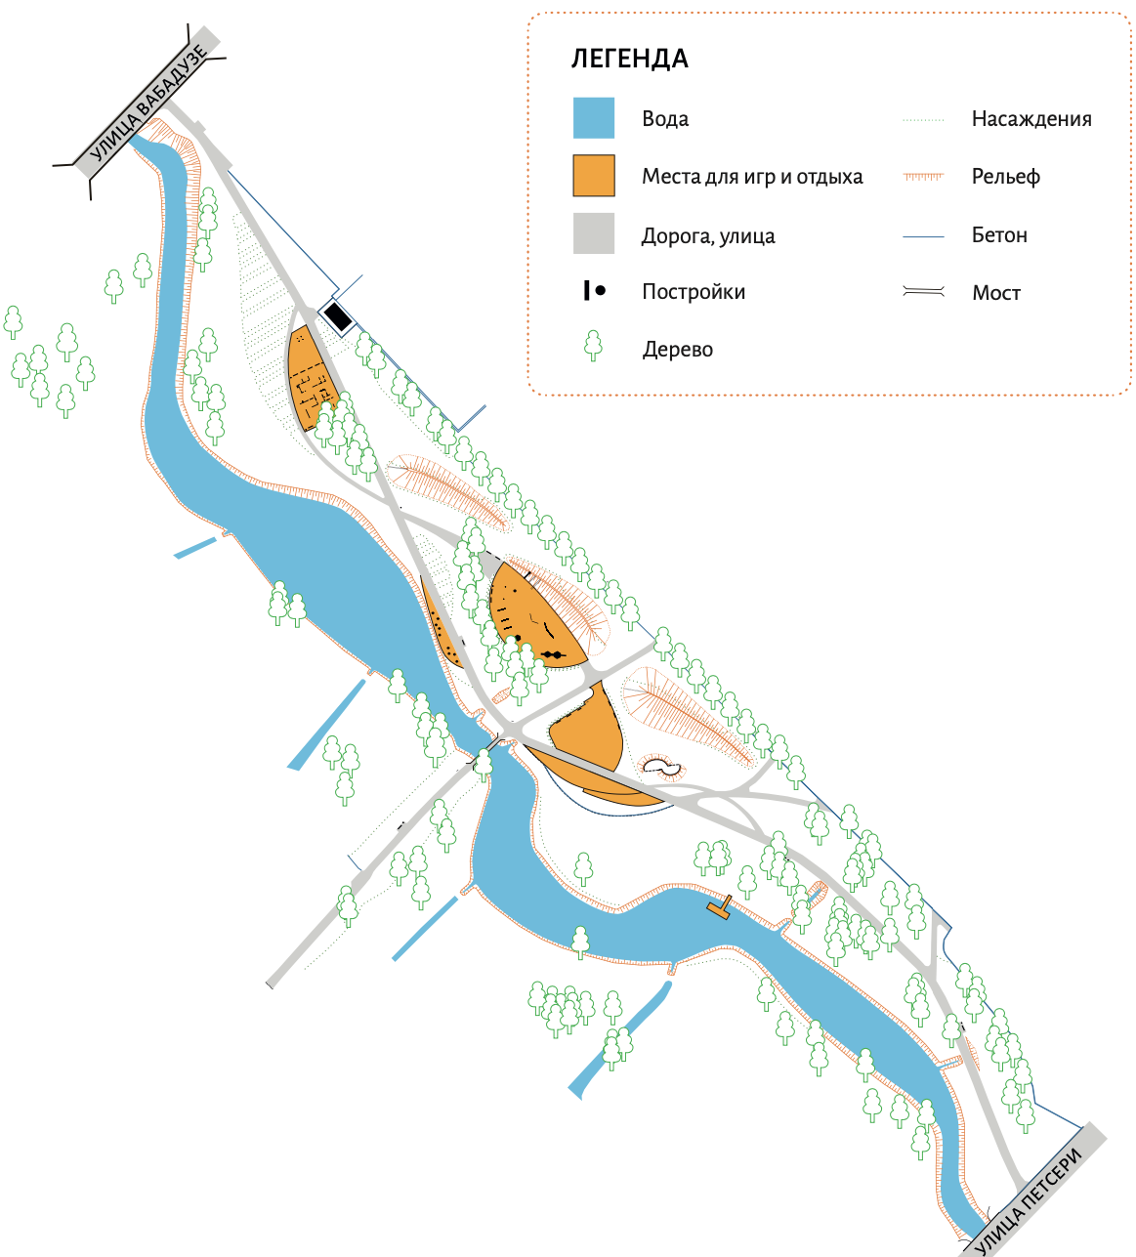
2. Отметьте колышками начало продольного разреза холмов параллельно поверхности земли и измерьте их продольную длину. Используйте рулетку, сантиметр или длину шага.
Длина холма: ....................
3. Опиши на основании полученных результатов рельеф местности:
...................................................................................................................................... ..................................................................................................................................... .....................................................................................................................................
4. Почему человек изменяет рельеф парка?
...................................................................................................................................... ..................................................................................................................................... ......................................................................................................................................
5. Этот парк частично природный или создан искусственно? Объясни. ......................................................................................................................................
......................................................................................................................................
6. Кто пользуется этим парком?
..................................................................................................................................... ...................................................................................................................................... ......................................................................................................................................

II ГРУППА - ГИДРОЛОГИ
Ручей Корели

Водоем делает местность экологически более многообразной, с большим видовым разнообразием растений.
Каким водоемом является ручей Корели? На этот вопрос найдут ответ гидрологи.

НАПРАВЛЕНИЕ ТЕЧЕНИЯ
1. Посмотрите на течение воды в ручье и определите правый и левый берег. Ваш учебный класс находится на .............................................. берегу ручья Корели.
2. Отметьте на схеме направление течения воды стрелкой.

СКОРОСТЬ ТЕЧЕНИЯ
На пешеходном мосту измерьте скорость течения вертушкой на расстоянии 1 метра от обоих берегов и на середине ручья/моста.
Соедините прибор, определителяющий скорость течения с датчиком Верньера (Vernier). Поместите прибор в воду так, чтобы он был направлен против течения. Держите его в воде примерно 1 минуту и отметьте полученные результаты.
Сделайте измерения в трех местах, отмеченных в таблице (страница 3).
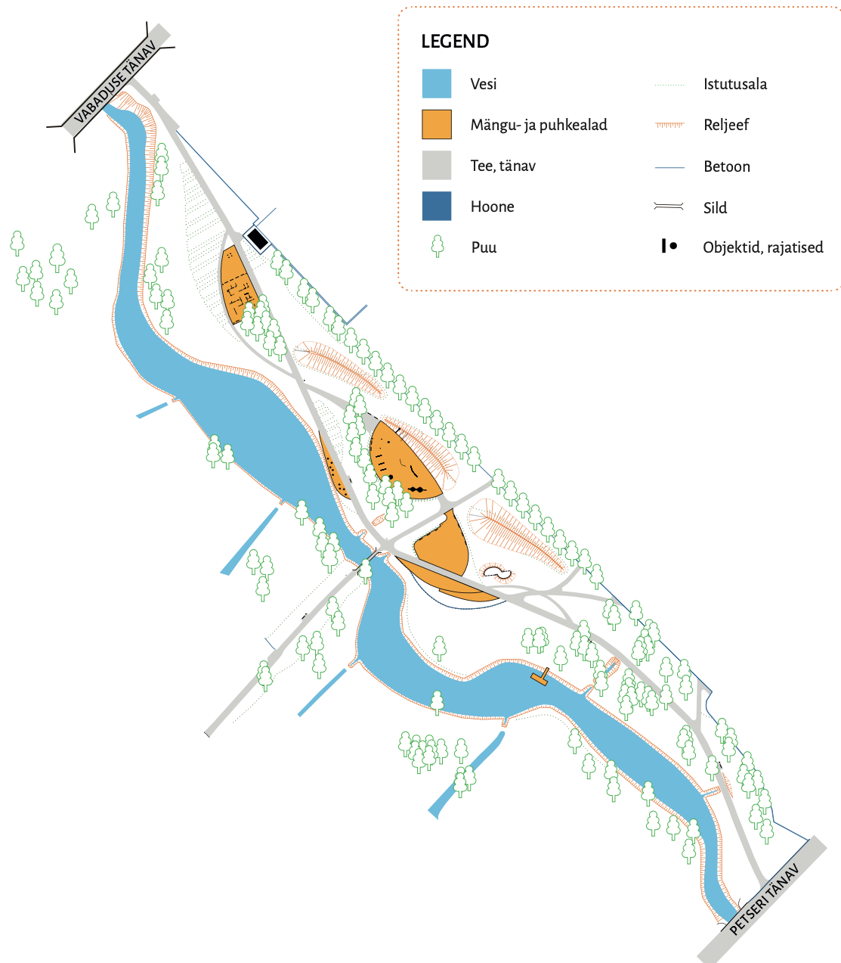

СВОЙСТВА ВОДЫ
С помощью диска/катушки Secchi измерьте прозрачность воды и глубину.
Опустите осторожно диск в воду и наблюдайте, когда белый диск больше не будет виден.
Фиксируйте на шесте уровень воды и выньте диск из воды. Измерьте длину шеста, которая осталась под водой и отметьте показатель в таблице.
Используйте измерительный шест/планку или снова Secchi диск и
почувствуйте, когда прибор опустится на дно. Показатель снова занесите в таблицу.
Наберите в чашку воду, понюхайте, какой запах чувствуете?
Без запаха / запах ила / масляный запах / ............................ (зачеркните лишнее). Посмотрите на воду в чашке против света и сравните цвет с цветом на диске. Прозрачный, бесцветный / желтоватый / зеленоватый / коричневатый
..............................................

место измерений | скорость течения, м/с | прозрачность, м | глубина, м
1м от левого берега
на середине
ручья/моста
1м от правого берега

Как эти показатели связаны между собой?
.............................................................................................................................................. .............................................................................................................................................

III ГРУППА - МЕТЕОРОЛОГИ Наблюдение за погодой

Сходится ли прогноз погоды на сегодня от городской метеостанции в Выру с погодой в парке около ручья Корели?
Это исследуют метеорологи.

ИЗМЕРЕНИЕ ТЕМПЕРАТУРЫ ВОЗДУХА
1. Сделайте измерения температуры воздуха в 3 местах, указанных на схеме (желательно в учебном классе, надветреное место в тени и безветреное солнечном месте).
2. Положите один термометр на землю, другой подвесьте на высоту 1,5–2 метра, подождите 3–4 минуты, отметьте показатели в таблице.
 | 1. учебный класс | 2. надветреное  место в тени | 3. безветреное  солнечное место
t° на земле
t° на высоте 1,5–2 м

3. Сравните и объясните результаты измерений.
...................................................................................................................................... ...................................................................................................................................... ......................................................................................................................................

ОБЛАЧНОСТЬ
1. Посмотрите на небо и определите тип / типы облаков. Подчеркните
правильные названия.

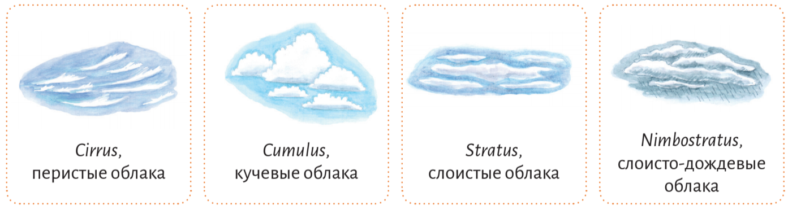

2. Облачность менее 50% или более 50 % (обведите правильный ответ)

СКОРОСТЬ И НАПРАВЛЕНИЕ ВЕТРА
1. Выберите 3 места так, чтобы была надветренная, безветренная и открытая местность, используйте анамометр и компас, или самодельный флюгер. Отметьте показатели в таблице.
 | открытая местность | между деревьев | в тени холма
направление ветра
сила ветра

2. Сравните и объясните результаты измерений. Сравните результаты
своих измерений с показателями школьной метеостанции и прогнозами государственной метеослужбы по городу Выру.
...................................................................................................................................... ...................................................................................................................................... ...................................................................................................................................... ......................................................................................................................................

IV ГРУППА - БОТАНИКИ
Многообразие травянистых растений

Ботаника – это наука, изучающая растения.
Раньше ботаники изучали также жизнь грибов,
водорослей и лишайников.
Свою работу начинают ботаники.

БОГАТСТВО ТРАВЯНОГО ПОКРОВА
1. Выберите два травянистых участка с разной растительностью.
2. Огородите на выбранном участке квадрат площадью 1 м2, используя 4- метровую веревку и закрепительные колья. Посчитайте в квадрате виды растений. После этого уточните, у скольких видов есть цветы и плоды. По
картинкам определителя назовите растения. Посмотрите, есть ли в изучаемом квадрате какое-либо беспозвоночное животное. Примените лупу. Запишите результаты в таблицу.
3. Соберите все используемые принадлежности, после чего все действия повторите в другом выбранном месте.
 | КВАДРАТ 1 | КВАДРАТ 2
Количество видов растений.
Виды растений
с цветами или плодами.
Видовые названия
найденных растений.
Сколько беспозвоночных?
Сколько разных видов
беспозвоночных нашли?

4. В каком квадрате было больше видов растений и где было больше видов животных?
......................................................................................................................................
5. В каком квадрате было большее природное многообразие? Насколько? ...................................................................................................................................... От чего это могло зависеть?
6. Как наличие животных связано с многообразием растений?
...................................................................................................................................... ......................................................................................................................................
7. Какая деятельность человека может повлиять на многообразие
растений в парке?
...................................................................................................................................... .......................................................................................................................................
8. Какая деятельность человека может повлиять на растительность парка? ....................................................................................................................................... .......................................................................................................................................
9. Что и почему вам понравилось в парке?
....................................................................................................................................... .......................................................................................................................................

V ГРУППА - ДЕНДРОЛОГИ
Ивы в парке

Дендрология –это наука об одеревеневших растениях,
деревьях и кустарниках.В парк посажены различные
деревья и кустарники, в том числе различные виды и
сорта ив. Здесь же растут и природные виды ив.
Работу начинают дендрологи.

ИВЫ

1. Используя дополнительный материал «Ивы», найдите ответы на
следующие вопросы:
Сколько местных эстонских видов ив здесь растет?.................................................
2. Как человек использует ивы?
.......................................................................................................................................
.......................................................................................................................................
3. Почему ивы используют как энергетическую поросль?
.......................................................................................................................................
4. Каково значение ив в природе?
.......................................................................................................................................
.......................................................................................................................................
.......................................................................................................................................

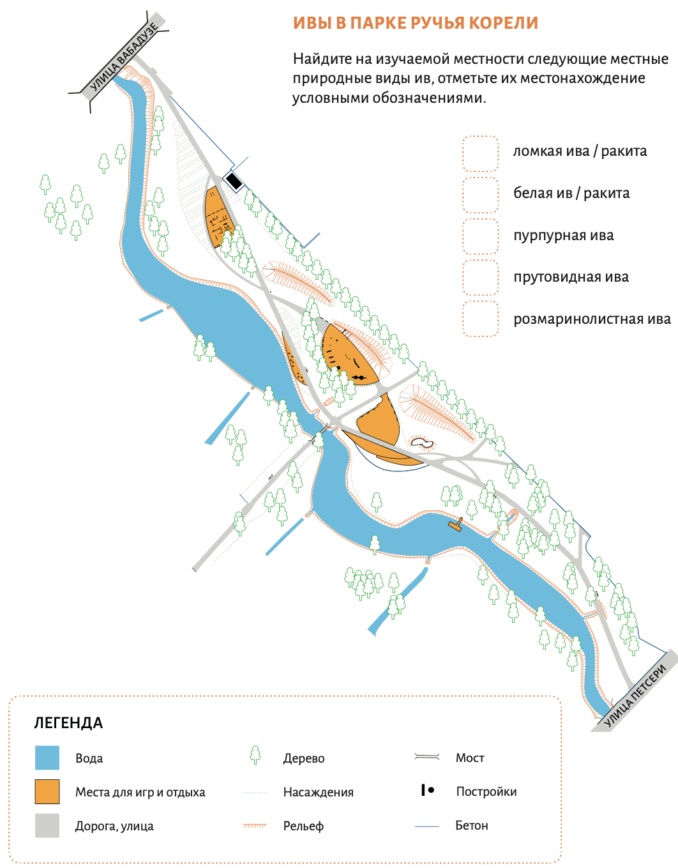

СРАВНЕНИЕ ДВУХ ВИДОВ ИВ
 | ломкая ива / ракита | розмаринолистная ива
форма жизни
нарисуй форму листа
нарисуй край листа
(цельный или зубчатый )
цвет листа
цвет побега
цвет коры

Почему ивы хорошо подходят как зеленые насаждения?
....................................................................................................................................... ....................................................................................................................................... .......................................................................................................................................

VI ГРУППА - ЗООЛОГИ
Обитатели почвы

Зоология – это наука, изучающая животных.
Вы, зоологи, начнете изучать больших животных, живущих в почве и перегное.

ПОЧВА И ЕЕ СТРОЕНИЕ
1. Почему важна для нас почва?
......................................................................................................................................
2. Что такое перегной?
.......................................................................................................................................
3. Каких обитателей в почве больше всего?
.......................................................................................................................................
4. Для чего человек может использовать почву?
..................................................................................................................................... ......................................................................................................................................
ЖИВОТНЫЙ МИР ПОЧВЫ И ПЕРЕГНОЯ
1. Найдите 2–3 места для исследования почвы и перегноя. Для этого хорошо подходят тенистые места: под кустами, места с перегнившей древесной
корой и растительностью, кротовины.
2. Найденных беспозвоночных соберите в пластмассовые ведерки.
3. По определителю найдите названия животных, напишите под рисунком название и группу, к которой оно принадлежит.
4. Для рассматривания самых мелких животных используйте бинокулярный микроскоп.
5. Заполните таблицу.
Насекомые (6 ног), паукообразные (8 ног), ракообразные
(10 и больше ног ), многоножки, улитки, круглые черви.
6. После окончания работы освободите ванночки или ведерки в месте,
пригодном для проживания почвенных животных, чтобы они не погибли из-за нашего исследования.

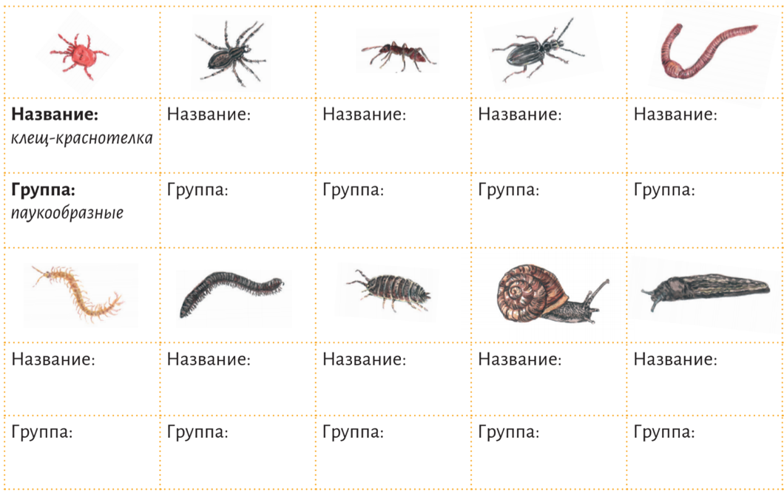
РЕЗУЛЬТАТЫ ИССЛЕДОВАНИЯ ЖИВОТНЫХ ПОЧВЫ
Ответьте вместе на следующие вопросы:
1. Какие животные были самыми многочисленными в вашем
исследуемом материале?
............................................................................................................................................ ............................................................................................................................................
2. Какое было самое крупное животное?
............................................................................................................................................ ............................................................................................................................................
3. Что вас удивило при поиске и рассматривании этих животных?
............................................................................................................................................ ............................................................................................................................................
4. Как можно, находясь в парке и ухаживая за ним, меньше всего
навредить почвенным обитателям?
............................................................................................................................................ ............................................................................................................................................

VII ГРУППА – ГИДРОБИОЛОГИ
Водные обитатели

Гидробиология – это наука, которая изучает водные растения и животных.
Гидробиологи будут изучать водных беспозвоночных и прибрежные растения.

ЖИВОТНЫЙ МИР ВОДЫ

1. Прочитайте руководство о взятии проб воды с беспозвоночными.
2. Соберите их с поверхности воды, из толщи воды и между прибрежными
растениями, при возможности и из канавы. Избегайте глубокого ила!
3. Определите найденных животных по картинкам определителя.
4. Запишите найденные названия в таблицу.

насекомые | паукообразные | ракообразные | черви | моллюски

5. Перенесите из ванночек пойманных мелких животных в сосуд с лупой вместе с водой, рассмотрите их и в бинокулярный микроскоп. При
необходимости дополните таблицу в предыдущем упражнении.
6. Подчеркните в таблице самый многочисленный вид животных.
7. Вместе выберите вид, о котором расскажете другим группам.

ВОДНЫЕ РАСТЕНИЯ
1. Найдите по картинкам определителя названия водных растений
в месте ловли.
Здесь растут:
....................................................................................................................................... .......................................................................................................................................
.......................................................................................................................................
2. Какое значение для беспозвоночных имеют прибрежные растения? ....................................................................................................................................... ....................................................................................................................................... ......................................................................................................................................

